
1. Identificación de la Guía de Aprendizaje

Código de la guía: | No. 2 | Fecha: | Docente: Ruby Cristina Giraldo Calle
Nombre de la Guía de Aprendizaje: Hardware del computador |  |  | Nombre del estudiante:
Objetivo: Conocer y reconocer las partes internas del pc y el funcionamiento de cada una de ellas.
Actividades Enseñanza-Aprendizaje-Evaluación:

- Identificar y conocer cada una de las partes internas del pc y su función dentro de la pc.
- Reconocer la arquitectura interna y externa del pc.
- Utilizar el simulador virtual de ensamble del pc.
- Aplicar adecuadamente las herramientas de mantenimiento del pc.
- Realizar mantenimientos preventivos para el computador y aplicar recomendaciones de uso.
- Aplicar trucos de mantenimiento del PC.

2. Introducción
El hardware de computador constituye un conjunto de elementos que hace posible formar un máquina capaz de realizar labores que el ser humano le asigne, su conocimiento tanto lógico como físico es fundamental para entender como procede en el procesar la información, además los cuidados que brinde el usuario son necesarios para brindarle a la máquina un buen funcionamiento tanto de software como de hardware.

3. Resultado(s) del aprendizaje
3.1 | Identificar las partes internas y su función
3.2 | Realizar Mantenimientos básicos al PC
3.3 | Buscar en internet información sobre el tema de hardware

4. Desarrollo de los contenidos temáticos
4.1 | PARTES INTERNAS DEL PC
  Placa madre o main board  Está formada por una serie de circuitos que cumplen una serie de funciones determinadas para el funcionamiento de la CPU, parte principal del pc | 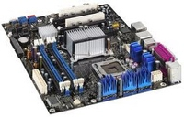 | Disco duro  Es una unidad de almacenamiento mecánica compuesta por uno o mas platos de material metálico resistente dispuesto en un eje, encerrado en una cápsula. Son internos y por tanto, unidades fijas que no se pueden extraer. | 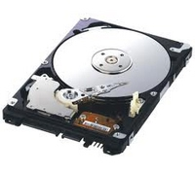
  Memoria Ram  Es una memoria de acceso aleatorio ya que los datos, se guardan de forma dinámica. Es volátil ya que pierde su información cuando se interrumpe la electricidad en el mismo. Su capacidad puede estar entre 512 Kbytes hasta 1 Gbyte. | 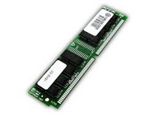 | Memoria Rom  Memoria de solo lectura que contiene información sobre la configuración de la tarjeta madre y su compatibilidad con cierto Hardware. Aquí se controla la fecha del sistema, secuencia de arranque del sistema, seguridad, Discos fijos, CD-ROM drivers, flopply drivers. | 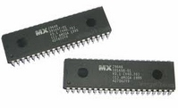
  Procesador  Es un circuito electrónico que actúa como Unidad Central de Proceso de un ordenador, proporcionando el control de las operaciones de cálculo. Se identifica rápido en una tarjeta madre porque esta acoplado a la misma en un socket, tiene forma cuadrada con un pequeño ventilador arriba y generan mucho calor. | 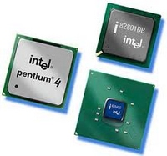 | Fuente de poder  Es la parte de la CPU que provee de energía a la tarjeta madre y demás dispositivos internos | 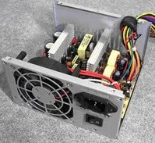
  Bus de datos  El Bus de Datos trabaja en conjunción con el Bus de Direcciones para transportar los datos a través del computador.. | 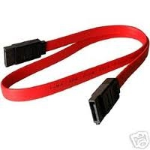 | Ranuras PCI  Se trata de un tipo de ranura de conexión para tarjetas de aplicación que se encuentran en la placa base del ordenador | 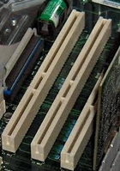
  Tarjeta de video  Es una placa electrónica que permite visualizar el trabajo que se está realizando en el equipo a través de un monitor. | 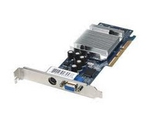 | Tarjeta de sonido  Permite crear audio en el equipo a través de unas cornetas. Se caracteriza por la presencia de tres conectores redondos | 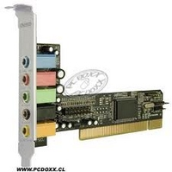
  Tarjeta de red  Esta tarjeta permite a la computadora conectarse con otras PC para compartir y utilizar programas y recursos de otro equipo | 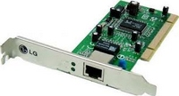 | Tarjetas de USB  Es un dispositivo de uso universal donde se puede conectar cámaras digitales, escaner, impresoras, webcam y cualquier otro dispositivos que se haya fabricado para la tecnología USB. Se identifican porque sus conectores son aplanados. | 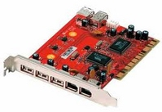
  Ventilador  Este es muy importante porque las partes del pc no se pueden recalentar y este las mantiene frescas. | 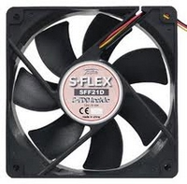 | CABLE DE DATOS IDE  se utiliza para conectar un conector IDE de la placa madre hacia un dispositivo de almacenamiento | 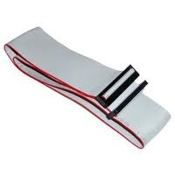
 | ARQUITECTURA INTERNA DEL PC
4.2 | 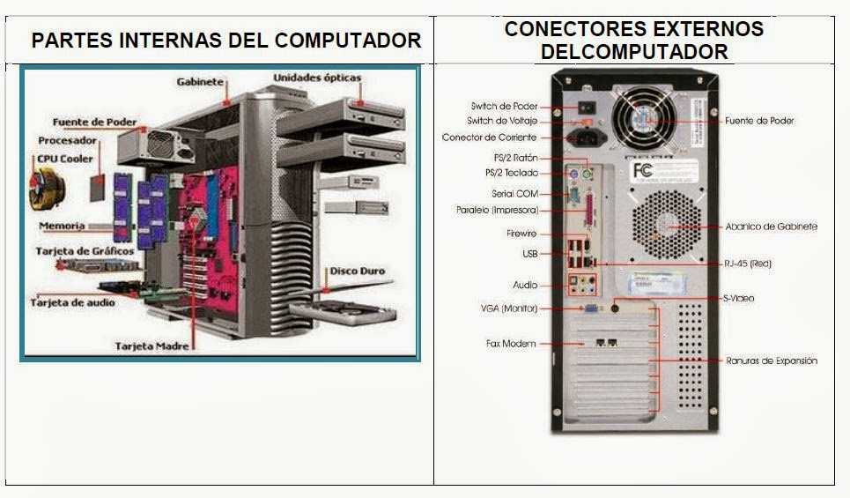
4.3 | ARQUITECTURA EXTERNA DEL PC  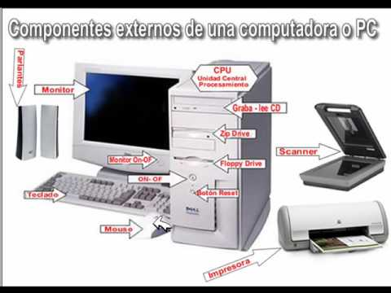
4.4 | TIPOS DE MANTENIMIENTO  Es una serie de tareas y procedimientos que consisten en la inspección de anomalías, limpieza y sustitución de piezas, materiales y sistemas usados, que ayuden a evitar fallos en el equipo de cómputo y garantizar que se encuentran funcionando como debe ser.  Mantenimiento Correctivo: Este mantenimiento también es denominado “mantenimiento reactivo”, tiene lugar luego que ocurre una falla o avería, es decir, solo actuará cuando se presenta un error en el sistema. En este caso si no se produce ninguna falla, el mantenimiento será nulo, por lo que se tendrá que esperar hasta que se presente el desperfecto para recién tomar medidas de corrección de errores.  Consecuencias:  -Paradas no previstas en el proceso productivo, disminuyendo las horas operativas.  -Afecta las cadenas productivas, es decir, que los ciclos productivos posteriores se verán parados a la espera de la corrección de la etapa anterior.  -Presenta costos por reparación y repuestos no presupuestados, por lo que se dará el caso que por falta de recursos económicos no se podrán comprar los repuestos en el momento deseado  -La planificación del tiempo que estará el sistema fuera de operación no es predecible.  Mantenimiento Preventivo: Este mantenimiento también es denominado “mantenimiento planificado”, tiene lugar antes de que ocurra una falla o avería, es recomendable realizarlo cada 3 meses, se efectúa bajo condiciones controladas sin la existencia de algún error en el sistema. Se realiza a razón de la experiencia y pericia del personal a cargo, los cuales son los encargados de determinar el momento necesario para llevar a cabo dicho procedimiento; el fabricante también puede estipular el momento adecuado a través de los manuales técnicos.  Pasos para llevar a cabo el mantenimiento preventivo de hardware:  1. Desconexión de los cables externos. El cable de entrada de energía eléctrica debe ser desconectado de la fuente del PC. Todos los aparatos que se conectan al equipo deben estar apagados. Los cables que llegan de los periféricos al PC también deben desconectarse. La manipulación de PC tanto para reparación o mantenimientos preventivos debe hacerse en la medida de lo posible con zapatos aislantes o pulseras antiestáticas. No es necesario APRETAR demasiado los conectores de los cables periféricos que se acoplan por la parte de atrás al PC cuando se reconectan, pues eso propicia el desprendimiento de los tornillos de los conectores del PC.  2. Limpieza de interior del PC. Para retirar el polvo te recomendamos utilizar un aparato soplador que sea capaz de lanzar un chorro de aire. Si utilizas una aspiradora tienes que utilizar una brocha o pincel para ayudar en la remoción de grumos (combinación de polvo y grasa o polvo y humedad) teniendo precaución en el movimiento de los mismos para no dañar componentes o aflojar cables. Con el soplador inyecta aire POR TODOS LOS SECTORES. La fuente de energía de la computadora retiene la mayor cantidad de polvo por lo que hay que soplar por sus rejillas y por la cavidad del extractor del aire. Abre la ventana del floppy e introduce aire por ahí.  Hay que revisar los conectores internos del PC (puntos en donde se enchufan cables), para asegurarse que no están flojos. Igual procedimiento es aplicable a las placas y módulos de memoria RAM (los malos contactos pueden producir BLOQUEOS y RESETEO del PC).  3. Limpieza del monitor. Le puedes inyectar aire por sus rejillas sin abrirlo, pues la energía residual que conserva después de apagado lo hace peligroso. Este debería destaparse solo en caso de necesitar reparación.  4. Limpieza del teclado. Voltéalo boca abajo e inyecta aire entre sus teclas para retirar el polvo y cuerpos extraños. No es necesario retirar las tapas de las teclas del PC para lavarlas, su reposición genera bastantes fallas mecánicas (se pueden limpiar pasando entre ellas un pañuelo humedecido con jabón líquido).  5. Mantenimiento de las impresoras. Tienen diferentes tratamientos según su tecnología. Las de matriz de puntos requieren más atención (debido a su mayor porcentaje de trabajo mecánico que genera fricción, calor y polvillo). A estas hay que destaparlas para soplar en su interior dado que recogen bastante polvo y partículas de papel. Luego hay que limpiar con varsol o disolvente el riel o eje por donde se desliza la cabeza impresora, para retirar la grasa vieja. Lubrica el eje con aceite grueso, como el que se utiliza en los motores de los automóviles. El cabezal de impresión puede retirarse para colocarlo boca abajo con la boquilla de las agujas sumergidas en alcohol isopropílico a fin de disolver la tinta compactada. La boquilla debe ser lubricada por debajo para minimizar la fricción de las agujas en dicha área.  6. Mantenimiento del mouse (ratón). Abre la tapa inferior del mouse y examina los ejes que entran en contacto con la esfera. Si están sucios (normalmente con un anillo de partículas de polvo y grasa) límpialos con un pañuelo (o tela que no suelte pelusas) humedecido en alcohol o jabón líquido.  7. Limpieza de la unidad de disquete. Para limpiar los cabezales del FLOPPY utiliza un disquete de limpieza para floppy. Si sospechas que un cuerpo extraño se ha quedado en su interior (como una etiqueta adhesiva, grapa, clip o resorte de un disquete) tienes que abrirlo para extraer el cuerpo extraño. Si se trata de un Floppy que trabaja en un ambiente polvoriento (a ras del piso por ejemplo), hay que abrirlo para limpiarlo y LUBRICARLO.  8. Mantenimiento de la unidad óptica CD-ROM, CD-RW, DVD. Normalmente no se debe abrir salvo en los casos que mencionaremos más adelante. La bandeja debería limpiarse con un paño humedecido para retirar el polvo y suciedad a fin de disminuir la flotación de partículas cuando lee o escribe en un CD. Si el ambiente de trabajo es polvoriento (o cuando hace mucho tiempo la unidad no ha recibido mantenimiento), será necesario abrirla para LIMPIARLA y LUBRICARLA. La limpieza consiste en: LIMPIAR con cuidado el lente LASER (toma nota que está sostenido por un SOPORTE FLOTANTE muy delicado). Se puede limpiar con un palillo medicinal con algodón en la punta humedecido con alcohol. Esta operación es delicada y no debe hacerse si no se tiene un pulso firme ya que una fuerza indebida en el lente lo puede estropear. Los rieles por los que se desliza la bandeja deben lubricarse así como los piñones plásticos que están a la vista.  9. Limpieza de la superficie exterior del PC y periféricos. Se recomienda utilizar una tela humedecida en jabón líquido (ya que los equipos de cómputo usualmente se ensucian por el polvo ambiental y el contacto con las manos de los operadores). No se recomiendan los disolventes o alcohol para limpiar cubiertas, carcasas o gabinetes de PC y periféricos por su acción abrasiva y disolvente.  Pasos para llevar a cabo el mantenimiento preventivo de software:  Existen 4 herramientas fundamentales para un mantenimiento de software que puede realizar cualquier persona y se encuentran en INICIO/PROGRAMAS/ACCESORIOS/HERRAMIENTAS DEL SISTEMA/  - Desfragmentador de disco: consiste en reagrupar los fragmentos de los archivos dispersos en el disco duro a fin de optimizar el tiempo de acceso a estos. Para esto se utilizan algoritmos complejos que permiten determinar la ubicación de los fragmentos y los espacios de disco no utilizados. Se aplica cada 4 a seis meses  - Liberador de espacio: Libera espacio del disco duro de archivos no esenciales que genera el computador internamente, se aplica cada 8 días o un mes.  - Restaurar el sistema: Se utiliza cuando el computador presenta bloqueos constantes, lentitudes o apagados inesperado, una vez aplicada esta herramienta si persiste el problema se debe aplicar un mantenimiento correctivo.  - Antivirus: El pc solo debe tener un antivirus, este es gusto de cada quien y de la información que se tenga de cada uno, este permite proteger al computador de ataques de virus que pueden ser letales tanto para la máquina como para la información. Si es gratis se debe actualizar cada mes o pagar por el servicio.
  Como se instala un antivirus:
  - Se debe desinstalar el antivirus anterior desde INICIO/PANEL DE CONTROL, se busca programas y características (agregar o desinstalar programas), se busca y se borra.
  - Buscar en internet el antivirus de su preferencia y descargarlo. (Explicación más detallada en clase)
  - Una vez bajos los instaladores se ejecuta para ser instalado, su demora depende del procesador en cuanto a la velocidad.
  - Cuando instale debe reiniciar el pc e ir por panel de control dar clic derecho la unidad C: y debe aparecer el nombre del antivirus.
  - Cada mes debe repetir las anteriores instrucciones.
  Recuerda que el computador solo puede tener un antivirus, porque puede ocasionar conflicto interno de la máquina

5. Actividades de aprendizaje

  - Ubica la siguiente información:

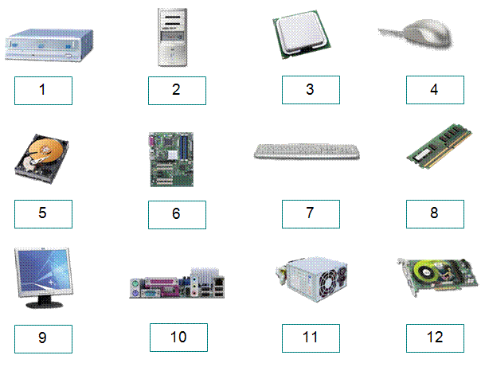

5.2 Que es la arquitectura interna y externa según gráfica:

5.3 Comenta con tus compañeros que función tiene cada una de las partes del pc y escribe porque es importante conocer esta información. (Según Edgar dale cuando el conocimiento se comparte y se práctica se llega a un 90% del aprendizaje)

5.4 Que antivirus conoces, que comentan de ellos y como amplias su información sobre ellos:

5.5 Que otro tipo de información quieres saber de este tema:

6. Evaluación

6.1. Criterios de evaluación:
Demuestra interés en las actividades programadas para el curso.
Participa activamente en las actividades individuales y grupales.
Relaciona los conceptos y elementos nuevos con su vida personal y quehacer.
Evidencia la apropiación de los conceptos elementales sobre los computadores.

7. Bibliografía
- https://sites.google.com/site/laparteinternadelcomputador/placa-base-o-tarjeta-madre
- http://informacione13.over-blog.com/article-tipos-de-mantenimiento-de-computadoras-87331229.html
- http://www.monografias.com/trabajos74/curso-basico-soporte-tecnico-pc/curso-basico-soporte-tecnico-pc2.shtml
- http://www.slideshare.net/norbertomorel/mantenimiento-de-pc-presentation

